Resource: unfoldingWord® Open Bible Stories
unfoldingWord® Open Bible Stories © 2022 unfoldingWord. Released under CC BY-SA 4.0 license. unfoldingWord® Open Bible Stories has been adapted in the following languages: Tok Pisin, Arabic (عربي), French (Français), Hindi (हिंदी), Indonesian (Bahasa Indonesia), Portuguese (Português), Russian (Русский), Spanish (Español), Swahili (Kiswahili), and Simplified Chinese (简体中文) from unfoldingWord® Open Bible Stories © 2022 unfoldingWord. Released under CC BY-SA 4.0 license by Mission Mutual

unfoldingWord® Open Bible Stories

8. Deus salva José e sua família
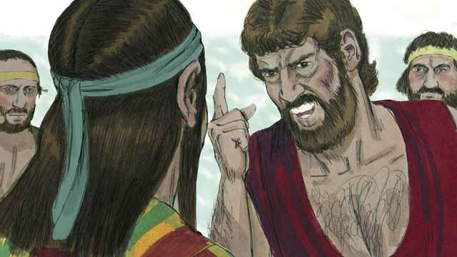
Muitos anos mais tarde, quando Jacó já era velho, ele enviou José, o seu filho favorito, para ver como estavam os seus irmãos que cuidavam dos seus animais.
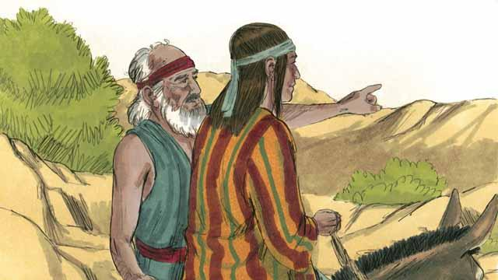
Os irmãos de José o odiavam, pois seu pai o amava mais do que amava os outros filhos e porque José havia sonhado que governaria sobre eles. Quando José se aproximou de seus irmãos, eles sequestraram e venderam José aos comerciantes de escravos.
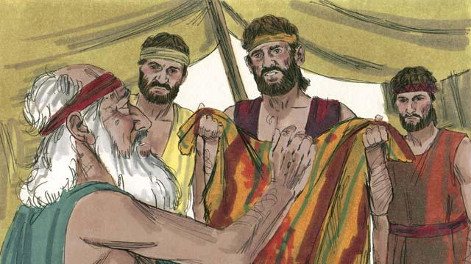
Antes de voltarem para casa, os irmãos rasgaram a capa de José e a sujaram em sangue de cabra. Depois, a mostraram ao seu pai para que ele pensasse que um animal selvagem tivesse matado José. Jacó ficou muito triste.
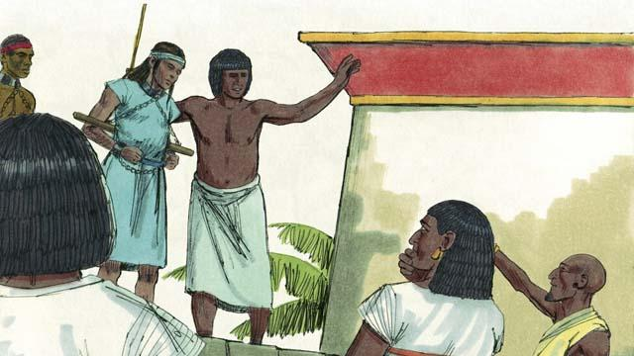
Os comerciantes de escravos levaram José para o Egito, um país grande e poderoso próximo ao rio Nilo. Os comerciantes de escravos venderam José para ser escravo de um homem rico. José serviu bem o seu dono e Deus o abençoou.
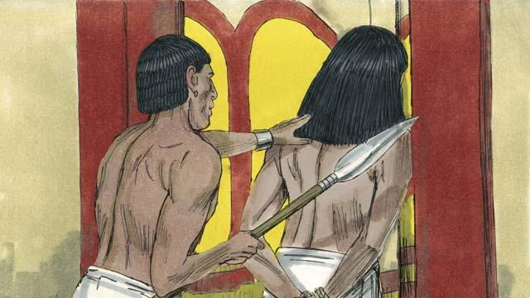
Quando a mulher de seu dono tentou dormir com José, ele se recusou a pecar contra Deus e o seu dono. Ela ficou com raiva e mentiu, acusando José para que ele fosse enviado para a prisão. Mesmo na prisão, José permaneceu fiel a Deus e Deus o abençoou.
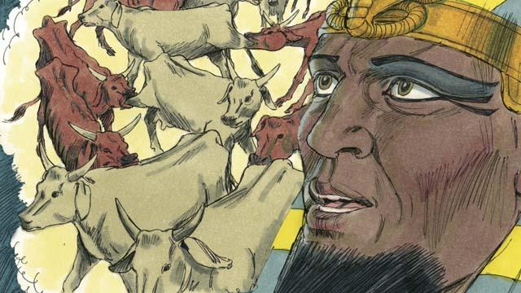
Dois anos depois, José ainda estava na prisão, mesmo sendo inocente. Uma noite, Faraó (que era o rei dos egípcios) teve dois sonhos que o irritaram muito, mas os seus conselheiros não conseguiam interpretar e revelar o significado dos sonhos.
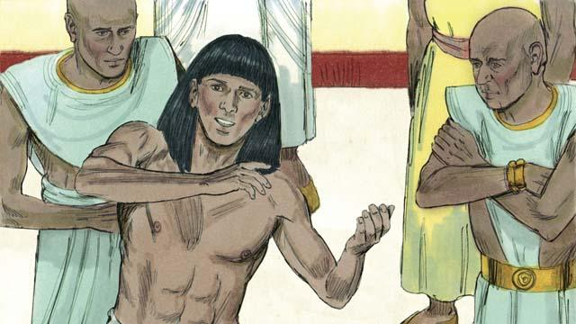
Como Deus deu a José a capacidade de entender o significado dos sonhos, Faraó mandou trazer José da prisão. José explicou os sonhos e disse ao rei: “Deus vai enviar sete anos de boas colheitas e depois sete anos de fome”.
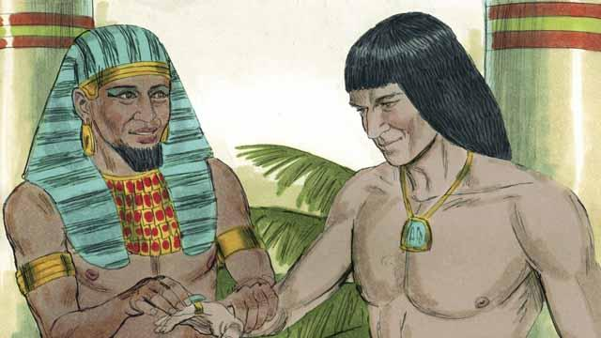
Faraó ficou impressionado e deu a José o cargo de segundo homem mais poderoso em todo o Egito!
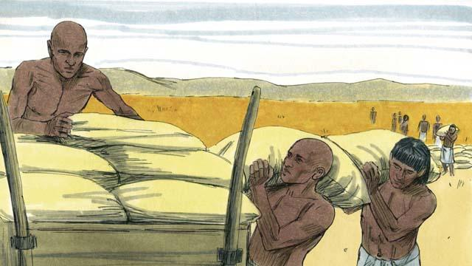
Durante os sete anos de boas colheitas, José ordenou que o povo guardasse grandes quantidades de alimentos. Então, quando os sete anos de fome vieram, José vendeu essa comida ao povo para que as pessoas tivessem o suficiente para comer.
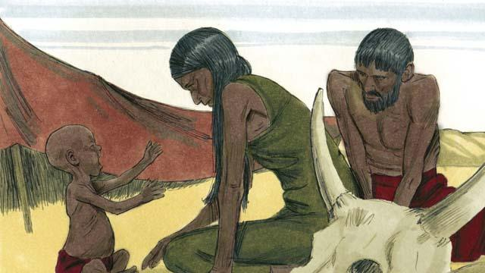
A fome foi severa, não só no Egito, mas também em Canaã, cidade que Jacó e sua família viviam.
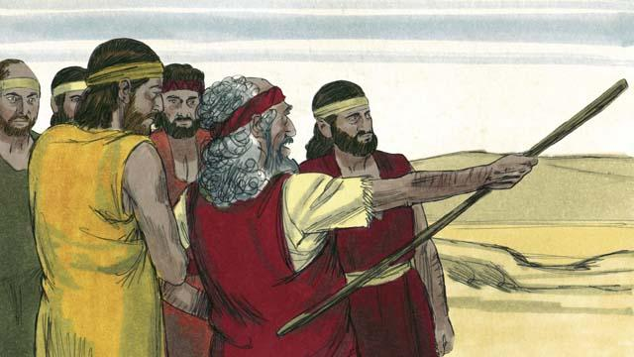
Então, Jacó enviou seus filhos mais velhos ao Egito à procura de comida. Quando chegaram diante de José para comprar comida, seus irmãos não o reconheceram, mas José os reconheceu.
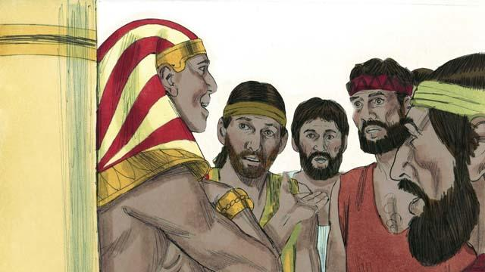
Após testá-los, para saber se eles haviam mudado, José lhes disse: “Eu sou José, seu irmão! Não tenham medo. Vocês tentaram fazer o mal quando me venderam como escravo, mas Deus transformou o mal em bem! Venham morar no Egito. Aqui eu posso sustentar vocês e suas famílias”.
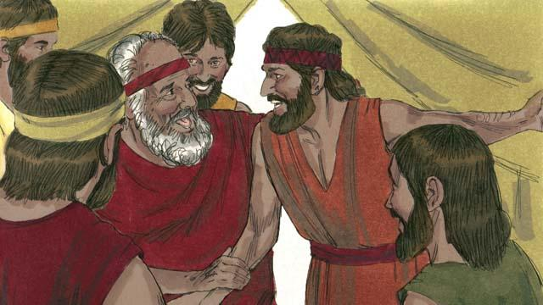
Quando os irmãos voltaram para casa, contaram ao pai deles que José estava vivo. Jacó ficou muito feliz.
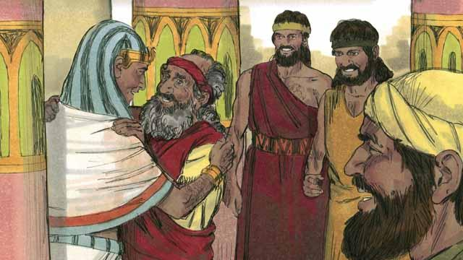
Mesmo estando velho, Jacó se mudou para o Egito com toda sua família, e todos viveram lá. Antes de Jacó morrer, ele abençoou a cada um de seus filhos.
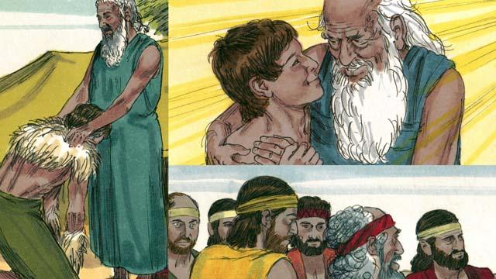
As promessas do pacto que Deus fez a Abraão foram passadas a Isaque, a Jacó e depois aos doze filhos de Jacó e suas famílias. Os descendentes desses doze filhos se tornariam as doze tribos de Israel.
Uma história bíblica de: Gênesis 37–50

